Pozdravljeni mladi tekmovalci.
Veseli smo, da ste se odločili za sodelovanje v kvizu. Krajinski park Goričko s svojo življenjsko pestrostjo ponuja veliko zanimivega za raziskovanje. Naloge prvega sklopa so za vami. Pripravili smo vam drugi sklop nalog, ki so namenjene spoznavanju sort ter različnim pridelkom/izdelkom iz sadja visokodebelnih sort sadnega drevja.
Tema letošnjega kviza je TRADICIONALNI SADOVNJAK NA GORIČKEM.
Odgovore na vprašanja Kviza o naravi in človeku boste našli med brskanjem spletne strani www.park-goricko.org, v nadaljevanju navedenih spletnih povezav ter priloženih virov. Pri nalogah so zapisani kriteriji za pridobivanje točk. V sklopu 2 lahko zberete največ 30 točk.
Odgovore oddajte do vključno 20. marca 2020.
Veliko uspeha pri reševanju nalog!
Navodilo za izpolnjevanje vprašalnika:
- zatem, ko ste vprašalnik odprli, ga shranite na računalnik pod imenom Odgovori sklop x (številka sklopa 1, 2 ali 3) in ime ekipe,
- najprej izpolnite okvirček s podatki o ekipi,
- odgovore v celih stavkih zapisujte v elektronsko obliko vprašalnika,
- izpolnjen dokument pošljite na naslov natasa.morsic@goricko.info,
- pozorni bodite, da odgovore pošljete iz elektronskega naslova, ki ste ga za vašo ekipo navedli v prijavnici.
- Izpolnite tabelo
IME EKIPE
ŠOLA
MENTOR

Literatura in spletni viri, s katero si lahko pomagate pri reševanju nalog:
Kuštor, V., 2016. Krajinski park Goričko živi z naravo. Grad, Javni zavod Krajinski park Goričko
http://www.natura2000.si
http://www.park-goricko
Jabolka, hruške in ptiči na Goričkem: https://issuu.com/natasa23/docs/jabolka__hru__ke_in_pti__i_na_gori_
Ptice Goričkega:
https://www.park-goricko.org/data/attachment/17cc4efa7bf7d9e63c99683dd9d8f53590b8fbf5/1571226132Upkac_Ptice_Gorickega_2014_Denac_in_Kmecl.pdf
Vodnik po rastlinah :
https://www.park-goricko.org/data/attachment/17cc4efa7bf7d9e63c99683dd9d8f53590b8fbf5/1571226100Krajina_v_harmoniji_Vodnik_rastline_2012_Bakan.pdf

SKLOP 2
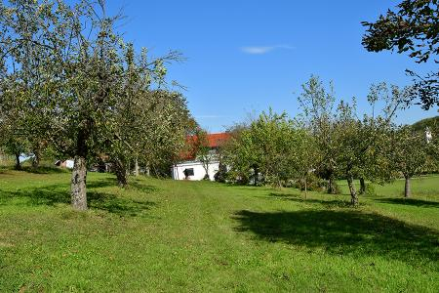
1. TRADICIONALNI VISOKODEBELNI SADOVNJAKI IN ČLOVEK
Ljudje že od nekdaj sadijo drevesa okrog svojih domov. V preteklosti so to bila večinoma sadna drevesa. Sčasoma so ta drevesa postala značilna za tradicionalno kulturno krajino podeželja. V zadnjem času vse več visokodebelnih sadovnjakov izginja. S tem se zelo spreminja tudi kulturna krajina, ki postaja vse bolj podobna razpršenemu predmestju. Vse več ljudi svoj ograček ogradi kar s cimpresami.
Sadje na dosegu roke (za lastno rabo ali za prodajo) je poglavitni razlog za sadnjo sadnih dreves v bližini doma. Že v davnih časih ugotovili, da listopadno drevje okrog hiše znatno izboljša okolje.
Naloga: Kako visokodebelna sadna drevesa vplivajo na izboljšanje okolja okrog naših domov? Odgovore napiši na spodnje črte. Zapišite štiri.
4

Priporočamo uporabo naslednjega vira: Jabolka, hruške in ptiči na Goričkem: https://issuu.com/natasa23/docs/jabolka__hru__ke_in_pti__i_na_gori_

Točkovanje: Vsak smiselno podan odgovor – 1 točka.

4
Naloga: Kaj lahko storimo, da zagotovimo čim več visokodebelnih sadovnjakov? Vsaj štiri (4) predloge zapišite na spodnje črte.

Točkovanje: Vsak smiselno podan odgovor – 1 točka.

2. VZDRŽEVANJE VISOKODEBELNEGA TRAVNIŠKEGA SADOVNJAKA
3

Naloga: Na spodnje črte napišite na kakšen način je priporočljivo vzdrževati visokodebelni travniški sadovnjak. Pozornost posvetite košnji trave, obrezovanju dreves, škropljenju, pobiranju sadja, duplom v drevesih in beli omeli...
Vir: Kuštor, V., 2016. Krajinski park Goričko živi z naravo. Grad, Javni zavod Krajinski park Goričko

1.
2.
3.
4.
5.
6.
Točkovanje: Vsak smiselno podani odgovor – 0,5 točke.

3. SADNE VRSTE IN SORTE
Visokodebelni ekstenzivni sadovnjaki so rezultat načina življenja ljudi na tem območju. Preden so Rimljani v naše kraje razširili znanje o gojenih sadnih vrstah in sortah, so ljudje v teh krajih nabirali in za hrano uporabljali divje sadne vrste. Nekatere med njimi so predniki današnjih gojenih vrst.

1
Naloga: Katere divje (samonikle) sadne vrste so predniki jablan in hrušk? Označite.
Prednik jablane je: | Prednik hruške je:
- drobnica | - drobnica
- črni trn | - črni trn
- leska | - leska
- lesnika | - lesnika
- divja češnja | - divja češnja

Točkovanje: Pravilno označena vrsta: 0,5 točke.

Že v zgodnjem srednjem veku (leta 812) je frankovski kralj in rimski cesar Karel Veliki izdal Odredbo o kmetijah (Capitulare de villis), v kateri je bilo v 70. členu zapisano, da morajo kmetije imeti sadovnjake in gojiti različne vrste sadja. Veljala je vse do leta 1848.
Naloga: Naštejte vsaj šest (6) sadnih vrst, ki jih gojimo tudi danes. Odgovore napišite na spodnje črte.
1

Točkovanje: 6 vrst – 1 točka, vsaj 3 vrste – 0,5 točke.
Naloga: Spodaj so navedena imena različnih sort jablan in hrušk. Vaša naloga je, da ugotovite ali ime pripada jablani ali hruški. Označite z X.
2

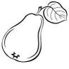
TEPKA
CARJEVIČ
KANADKA
MOŠTNICA
KRIVOPECELJ
DOLČENČKA
OVČJI NOS
LEPOCVETKA
Točkovanje: Vsaka pravilno označena vrsta – 0,25 točke

Naloga: Na spodnji fotografiji je sadna vrsta, ki se redko pojavlja v goričkih sadovnjakih. S pomočjo knjig, medmrežja, člankov, ugotovite za katero sadno vrsto gre in jo opišite (tudi uporabo njenih sadežev).
2

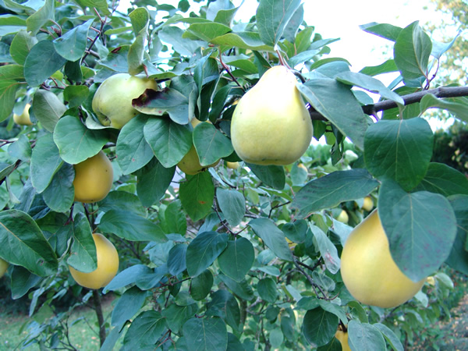

Na fotografiji je:

Opis in uporaba (navedite vsaj 4 dejstva/primere):

Točkovanje: Prepoznana vrsta – 1 točka, ustrezen opis – 1 točka
Strokovna revija namenjena sadjarjem, vinogradnikom in vrtnarjem tudi na Goričkem je izhajala med leti 1913 in 1961, od leta 1923 pod imenom Sadjar in vrtnar. V obdobju 1949-1959 jo je pod naslovom Sadjarstvo, vinarstvo in vrtnarstvo izdajalo ministrstvo za kmetijstvo. Leta 1927 je zanjo pisal takratni območni kmetijski referent Franjo Pavlica.
Naloga: Preberite spodnji članek in odgovorite na spodnja vprašanja.
2

a) O kateri sorti jabolk govori članek?

b) Kdo je opisal značilnosti in kakovost sorte?

c) Katere so lastnosti sorte, ki jih ugotavlja ocenjevalec? Iz besedila izpišite šest (6).

d) Kaj lahko na podlagi cene sorte jonatan na tržnici v Budimpešti sklepamo? Zapišite.

Točkovanje: vsak pravilen odgovor – 0,5 točka.
Visokodebelni sadovnjak prepoznamo po visokem sadnem drevju s širokimi krošnjami. Večina je zasajenih v vrstah. Med drevesi je dovolj prostora za košnjo ali pašo.
5

Naloga: V visokodebelnem sadovnjaku so drevesa zasajena v ravni vrsti eno poleg druge. Ugotovite vrstni red sort v visokodebelnem sadovnjaku in s številkami 1-5 označite fotografije posameznih sort v spodnji tabeli kot si sledijo v sadovnjaku, če veste:
1. Bobovec je isto oddaljen od londonskega pepinga, kot je carjevič od štajerskega mošanclja.
2. Londonski peping raste med kanadko in carjevičem.
3. Štajerski mošancelj je poleg londonskega pepinga.
4. Londonski peping ni med štajerskim mošancljem in kanadko.
5. Bobovec raste med kanadko in štajerskim mošancljem.

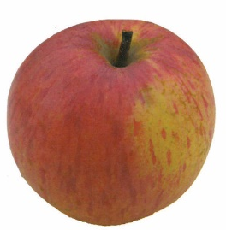 | 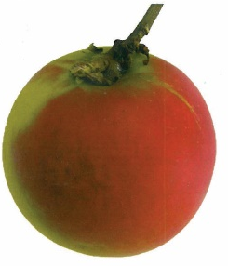 | 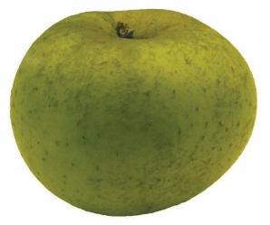 | 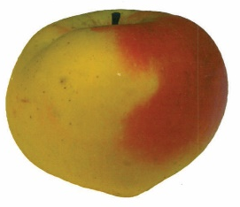 | 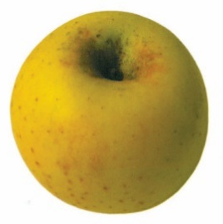
Sorta: | Sorta: | Sorta: | Sorta: | Sorta:
Točkovanje: Vsaka pravilno določena sorta – 0,5 točke, vsako pravilno določeno zaporedno mesto – 0,5 točke.
Literatura: https://kozjanski-park.si/?page_id=341

4. DELO V VISOKODEBELNEM SADOVNJAKU IN IZDELKI IZ SADJA
Iz jabolk visokodebelnih sadovnjakov lahko izdelamo različna živila. Poleg uživanja svežih jabolk, jabolčnih krhljev in različnega peciva lahko iz teh na preprost način izdelamo tudi jabolčni sok, jabolčnik ali kis.
Priporočamo naslednje vira: Jakubik U. 2011. Jabolčni sok, mošt, jabolčnik - domača priprava. Ljubljana - Kmečki glas-1 (Priloga 1) in
Blažanovič, E., Harder, M., Plevčak, A. (2008). Kisanje soka iz domačih jabolk - raziskovalna naloga. Osnovna šola Hudinja (Priloga 2), strani 3-6
 | KORAK |  | OPIS KORAKA |  | FOTOGRAFIJA
1 | MLETJE JABOLK | a | Pri fermentaciji jabolčnika se alkoholi s pomočjo bakterij spreminjajo v ocetno kislino. | A | 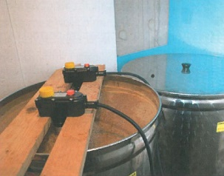
2 | PASTERIZACIJA SOKA | b | S stiskanjem ločimo sok od preostalega, mesnatega, dela jabolk. | B | 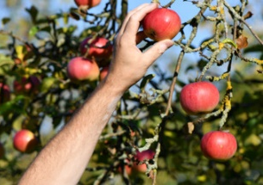
3 | FERMENTACIJA JABOLČNIKA | c | Pri fermentaciji oz. vrenju soka se sladkorji s pomočjo gliv kvasovk spreminjajo v alkohol. | C | 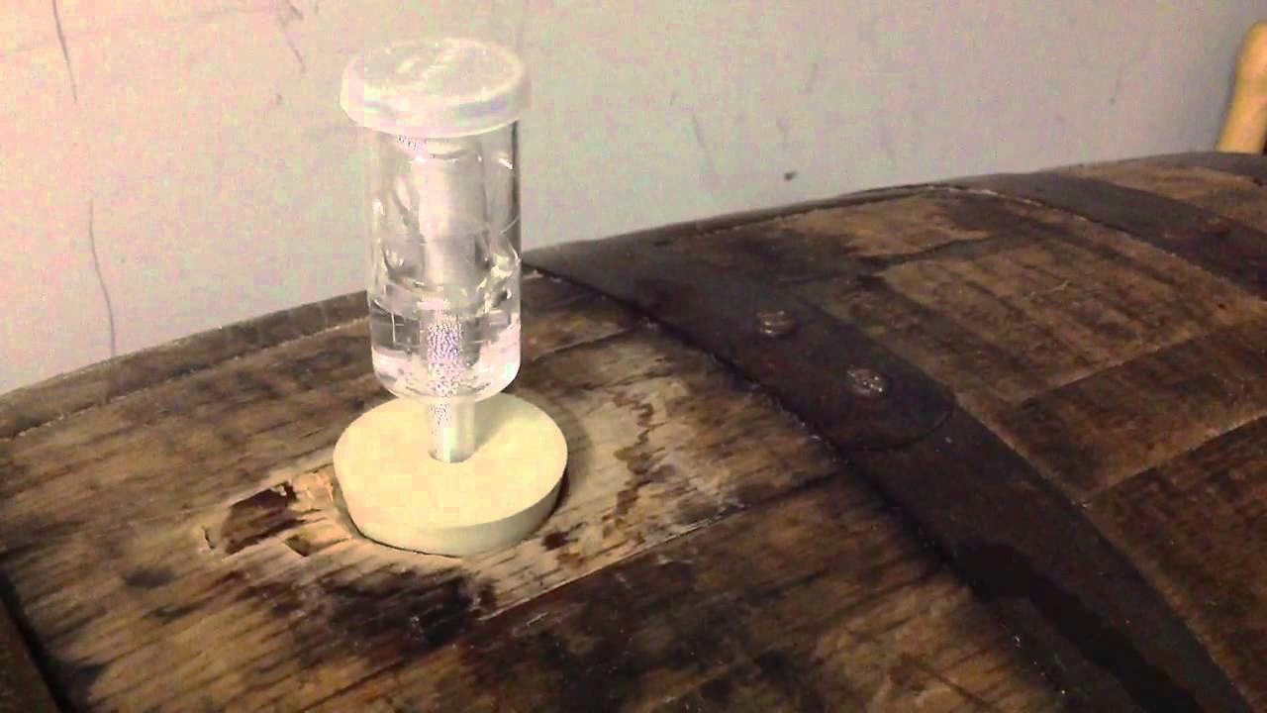
4 | FERMENTACIJA SOKA | č | Pri nabiranju sadja smo pozorni, da je to zrelo, zdravo in čisto. | Č | 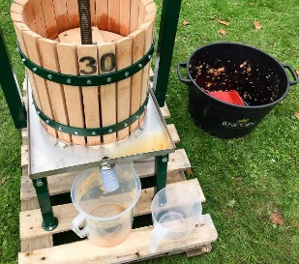
5 | NABIRANJE JABOLK | d | Pri pasterizaciji sok segrejemo na določeno temperaturo. S tem uničimo kvasovke in preprečimo vrenje soka. | D | 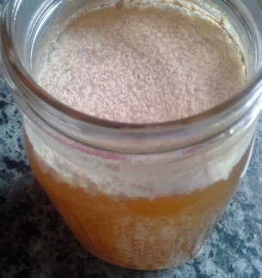
6 | STISKANJE JABOLK | e | Z mletjem omogočimo, da je stiskanje jabolk bolj učinkovito in da dobimo več soka. | E | 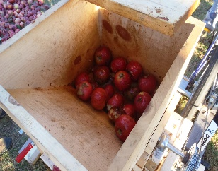

Naloga: V spodnji tabeli so v treh stolpcih razporejeni izrazi za posamezen korak izdelave soka, kisa in jabolčnika, njihovi opisi in fotografije. H korakom, ki so našteti pod zaporednimi številkami 1-6 najdite ustrezne opise označene z a-e in ustrezne fotografije A-E. Kombinacije vpišite v spodnjo tabelo. Koraki 1-6 niso zapisani v vrstnem redu, kot si sledijo pri procesu izdelave.
3

 |  | Vpišite a-e | Vpišite  A-E
1 | MLETJE JABOLK
2 | PASTERIZACIJA SOKA
3 | FERMENTACIJA JABOLČNIKA
4 | FERMENTACIJA SOKA
5 | NABIRANJE JABOLK
6 | STISKANJE JABOLK
Točkovanje: Vsak pravilno ugotovljena kombinacija – 0,5 točke.

Naloga: V spodnjo tabelo zapišite, kako si koraki 1-6 sledijo pri pripravi jabolčnega soka, jabolčnika in jabolčnega kisa. Uporabite zaporedne številke 1-6 iz prejšnje tabele. Bodite pozorni, ker vsi izdelki nimajo enakega števila korakov!
1,5

VRSTNI RED KORAKOV, KI SI SLEDIJO PRI IZDELAVI
Jabolčni sok
Jabolčnik
Jabolčni kis

Točkovanje: Vsak pravilno ugotovljeni postopek – 0,5 točke.

Naloga: Na spodnjih fotografijah in risbah so prikazani predmeti, ki se uporabljajo za obiranje in predelavo sadja iz visokodebelnih sadovnjakov. Zapišite kateri predmeti so upodobljeni in pojasnite njihovo uporabo.
1,5

Predmet :
Uporaba:
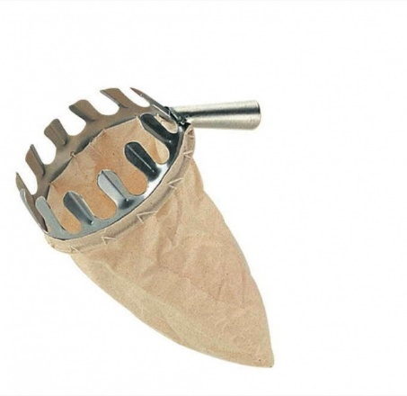
Predmet:
Uporaba:
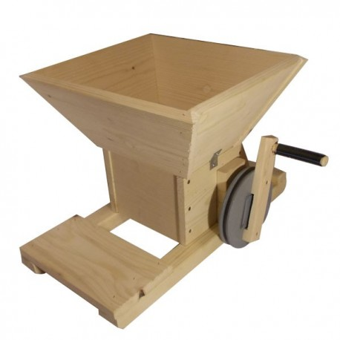
Predmet:
Uporaba:

